新 书 推 荐
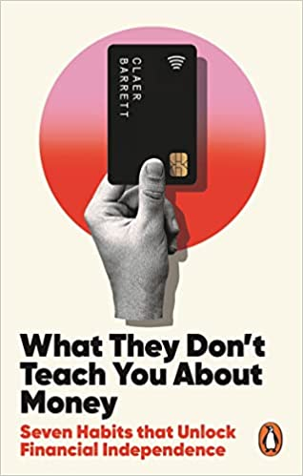
中文书名：《你需要的理财课：7个习惯带你走向财务自由之路》
英文书名：WHAT THEY DON’T TEACH YOU ABOUT MONEY: Seven Habits that Unlock Financial Independence
作 者：Claer Barrett
出 版 社：Ebury Edge
代理公司：RML/ANA/Lauren Li
页 数：288页
出版时间：2023年3月
代理地区：中国大陆、台湾
审读资料：电子稿
类 型：经管
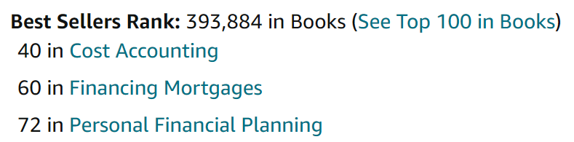

内容简介：

克莱尔·巴雷特（Claer Barrett）在本书中介绍了最有效的习惯，让你获得财务独立。

本书试图通过解开金钱问题背后的心理机制来找到它们的根源——它们是如何让我们陷入困境的，为什么我们觉得自己必须跟得上邻居，为什么快速致富的计划如此诱人。《你需要的理财课》会消除你对金钱的缺乏信心，让你一路上开怀大笑！本书号召你重新获得权力，让你的钱为自己所用，在此过程中，绝不对你指手画脚，也不使用令人摸不着头脑的行话来妨碍你的理解。

克莱尔·巴雷特将揭示我们中的许多人缺乏信心的原因，以及我们陷入金融瘫痪的原因。从揭示“信用”的真正含义（剧透提醒，这个词并不像他们希望你想象的那样具有积极意义）到你可以轻易从加密货币中赚钱的谎言，她将揭穿那些从我们的无知中获利最多的人长期以来制造的金钱神话。理财不应该这么难。事实上，我们都可以采取一些简单的步骤来简化财务管理。好习惯让我们得到最好的交易，让我们的钱为自己所用，而不是掉进别人的钱袋子。

作者简介：


克莱尔·巴雷特（Claer Barrett）是屡获殊荣的财经记者、广播员和评论员。作为《金融时报》的消费者编辑，她每周都会发布播客节目《金融时报每周金钱诊所》（FT's weekly Money Clinic），帮助听众解决现实生活中的财务困境。她还在《金融时报周末版》上撰写了一篇备受瞩目的专栏，报道了各地金融消费者关注的金融问题。克莱尔经常出现在电视和广播上，回答公众的理财问题。她以值得信赖而闻名，并以其突破金融术语的标志性实用建议指导人们度过生活成本危机。

谢谢您的阅读！
请将反馈信息发至：李文浩（Lauren Li）
安德鲁·纳伯格联合国际有限公司北京代表处
北京市海淀区中关村大街甲59号中国人民大学文化大厦1705室
邮编：100872
电话：010-82449901
传真：010-82504200
Email：Lauren@nurnberg.com.cn
网址：http://www.nurnberg.com.cn
微博：http://weibo.com/nurnberg
豆瓣小站：http://site.douban.com/110577/
新浪微博：安德鲁纳伯格公司的微博_微博 (weibo.com)
微信订阅号：ANABJ2002


